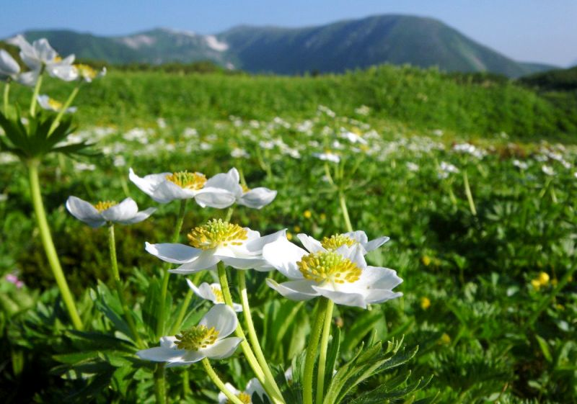  ６月１２日（日）１３時開演  第３回ウクライナの平和を祈る チャリティーコンサート  場所フェリーチェﾎｰﾙ  相模原市中央区矢部２－３－１０ 電話０９０２５６７５５９１  入場料５００円  収益はすべてウクライナ大使館に義援金として送ります | 曲目紹介  山本伸一 母  ショパン 雨だれ  ドビュッシー 雨の庭  プロコフィエフ マーチ  ラフマニノフ リラの花  ドビュッシー 星の夜  ｺﾙﾝｺﾞﾙﾄオペラ死の都よりマリエッタの歌  ﾊｰﾊﾞｰﾄ芸術が私を呼んでいる  中田喜直 海ほおずきと少年キラキラ星変奏曲  他  出演者  ●辻田いずみ  ●仙石多恵子 ●郷 奈歩  ●松岡雅子 ●近藤大夢  ●福島成美

